Домашнее задание № 5

«Основы административного права»

## Теоретические вопросы (на каждый теоретический вопрос сделать схему или таблицу. Можно использовать материал лекции):

1. Исполнительная власть и государственное управление: соотношение понятий.
2. Государственное управление: виды и структура.
3. Предмет, метод задачи административного права.

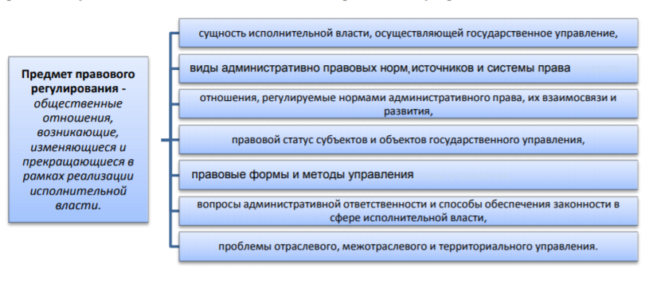

1. 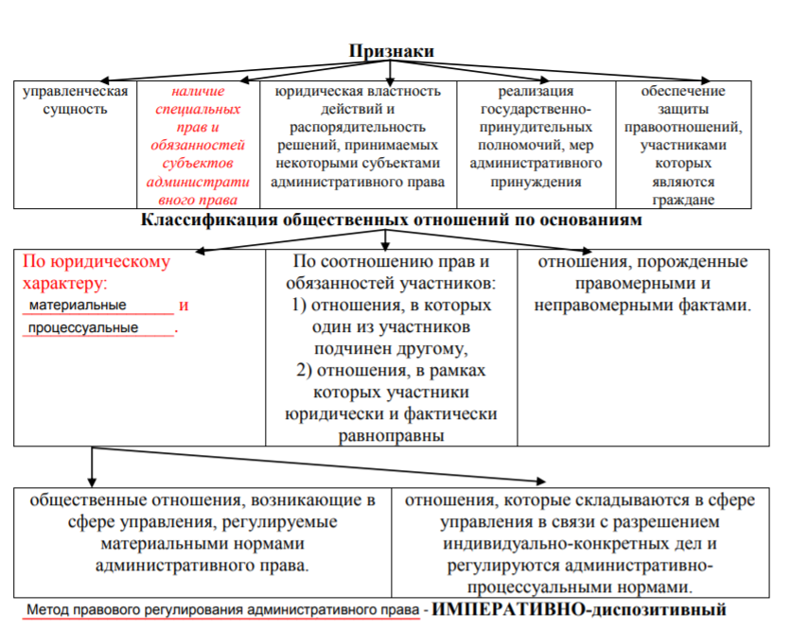Административные правоотношения: специфика, структура и виды.
2. Понятие и система административного права, ее основные принципы.

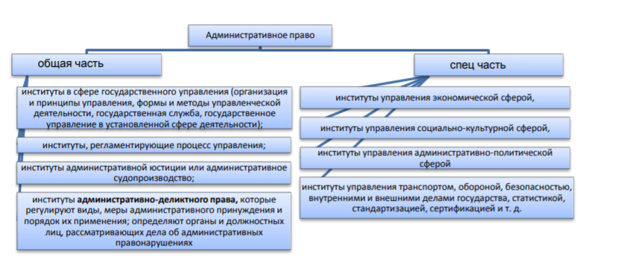

1. Институт государственной службы.
2. Административные правонарушения: понятия и виды.
3. Основание и порядок привлечения к административной ответственности.
4. Виды административно-правовых взысканий.

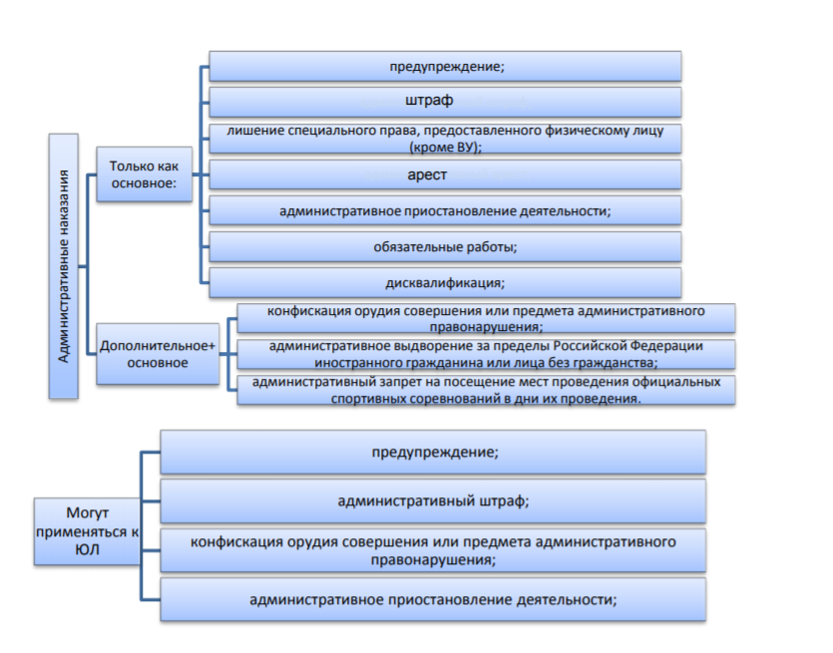

1. Меры административного принуждения.

*Практические задачи (выполняются письменно и САМОСТОЯТЕЛЬНО)*

1. Определите основные отличия административных правоотношений от гражданских (имущественных, личных неимущественных (связанных и не связанных с имущественными), трудовых, финансовых. Приведите примеры, позволяющие понять разницу.

**В административных отношениях преимущественно используется императивный метод. В гражданских помимо императивного, используется и диспозитивный. Административное право регулирует отношения субъектов в сфере государственного управления, гражданское - отношения субъектов в сфере отношений между равноправными субъектами права, трудовое - отношения по организации и управления трудом (но не выходящие за пределы организации и тесно связанные с процессом совместного труда), финансовые - отношениями, которые находятся под регулированием норм финансового права.**

**Примеры правоотношений:**

**- Подготовка совместного правового акта двумя министерствами (административные)**

**- Продажа квартиры (гражданские)**

**- Наём работника на завод (трудовые)**

**- Уплата налогов (финансовые)**

2. Проиллюстрируйте на конкретном примере структуру административного правоотношения – субъекты, объект, содержание, метод правового регулирования, юридический факт, порождающий правоотношение, и способ правовой защиты.

**Гражданин А.В.Пивко распивал алкогольный напиток на детской площадке.**

**Субъект – гражданин А.В.Пивко. Объект - общественное отношение, возникающее в сфере деятельности органов исполнительной власти. Содержание – распитие алкогольных напитков в общественных местах. Метод правового регулирования – императивный метод. Юридический факт – празднование дня рождения гражданина А.В.Пивко. Способ правовой защиты – судебный.**

3. Укажите правовые основания ограничения прав граждан России на выезд из РФ.

**Имеется допуск к сведениям особой важности или совершенно секретным сведениям, отнесенным к государственной тайне. Призван на военную службу или направлен на альтернативную гражданскую службу. В соответствии с уголовно-процессуальным законодательством Российской Федерации является подозреваемым либо привлечен в качестве обвиняемого. Осужден за совершение преступления, - до отбытия(исполнения) наказания или до освобождения от наказания. Уклоняется от исполнения обязательств, наложенных на него судом. Сообщил о себе заведомо ложные сведения при оформлении документов для выезда из Российской Федерации. Проходит государственную службу(работает) в органах федеральной службы безопасности.**

Задача № 1. Учащийся техникума Андрей Аваков 15 лет, торопясь в кино, перебежал улицу перед близко идущим грузовым транспортом, хотя рядом был подземный переход. Водитель грузового автомобиля Березкин, во избежание наезда на подростка, круто повернул вправо и наехал на столб уличного освещения, в результате чего повредил столб и автомобиль.

Дайте правовую квалификацию действий субъектов. Определите лиц, обязанных возместить ущерб и способ привлечения к ответственности.

**Андрей Аваков совершил правонарушение, предусмотренное ст.12.30 КоАП РФ, а именно нарушение Правил дорожного движения пешеходом или иным участником дорожного движения, повлекшее создание помех в движении транспортных средств. Однако, на основании ст. 2.3. КоАП РФ к административной ответственности подлежит лицо, достигшее к моменту совершения административного правонарушения возраста шестнадцати лет. Таким образом, Андрей Аваков не будет привлечен к административной ответственности. Но учитывая, что его противоправным поведением был причинён имущественный вред, в соответствии со ст. 1074 ГК, Аваков, достигший возраста 14 лет, самостоятельно понесёт ответственность перед водителем за причиненный вред на общих основаниях. Решение об ответственности за нарушение Правил дорожного движения вправе принимать должностное лицо ГИБДД и суд.**

Задача № 2. 20 ноября Здравомыслов был привлечен к административной ответственности за нарушение Правил дорожного движения. 30 ноября он подал жалобу вышестоящему должностному лицу на постановление по делу об административном правонарушении, в удовлетворении которой ему было письменно отказано в письме от 15 декабря. 20 декабря он обратился в суд с жалобой на постановление о привлечении его к административной ответственности и решение по жалобе. Судья отказал в приеме жалобы, сославшись на то, что Здравомыслов уже воспользовался правом на защиту и вторично обращаться по тому же поводу не имеет права. Дайте оценку действиям судьи.

**Согласно КоАП РФ Статья 30.1. п.3 (Право на обжалование постановления по делу об административном правонарушении вынесенное должностным лицом - в вышестоящий орган, вышестоящему должностному лицу либо в районный суд по месту рассмотрения дела) и КоАП РФ Статья 30.9. Пересмотр решения, вынесенного по жалобе на постановление по делу об административном правонарушении, суд поступил правильно.**

Задача № 3. Начальником ОВД на гражданина Смирнова наложен административный штраф за нарушение правил охоты. В виде дополнительного наказания у него было конфисковано охотничье оружие. Смирнов обратился в суд с жалобой на неправомерную конфискацию оружия, сославшись на то, что он охотник-профессионал, и для него охота – единственный источник средств к существованию.

Дайте юридический анализ данной ситуации.

**Согласно КоАП РФ Статья 3.7. п.2** (**Конфискация охотничьего оружия, боевых припасов и других дозволенных орудий охоты или рыболовства не может применяться к лицам, для которых охота или рыболовство является основным законным источником средств к существованию) Смирнов прав, а действия начальника ОВД – неправомерные.**

Задача № 4. Гражданин Китая Мао Цзы, студент железнодорожного института, решил на время студенческих каникул остаться поработать в бригаде проводников с целью речевой и профессиональной практики. Ректор студенту объяснил, что для работы необходимо получить разрешение на использование иностранной рабочей силы, зарегистрировав соответствующий договор.

Прав ли ректор?

**Федеральный закон от 25.07.2002 N 115-ФЗ (ред. от 01.03.2020) "О правовом положении иностранных граждан в Российской Федерации" Статья 13. Трудовая деятельность иностранных граждан в Российской Федерации Работодатель и заказчик работ (услуг) имеют право привлекать и использовать иностранных работников при наличии разрешения на привлечение и использование иностранных работников, а иностранный гражданин имеет право осуществлять трудовую деятельность в случае, если он достиг возраста восемнадцати лет, при наличии разрешения на работу или патента. Указанный порядок не распространяется на иностранных граждан: обучающихся в Российской Федерации в профессиональных образовательных организациях и образовательных организациях высшего образования и выполняющих работы (оказывающих услуги) в течение каникул**

Задача № 5. Гражданин Смирнов, находясь в нетрезвом виде, управлял принадлежащим ему автомобилем ВАЗ-2110. За нарушение правил проезда пешеходного перехода он был остановлен сотрудником ГИБДД.

Составьте алгоритм взаимодействия с сотрудником ГИБДД. Какие меры административного принуждения следует принять к Смирнову.

1. **Остановка автомобиля**
2. **Проверка документов, предусмотренных ПДД РФ ст.2**
3. **Освидетельствование водителя на состояние алкогольного опьянения**
4. **Составление акта освидетельствования на состояние алкогольного опьянения.**

**Наказания (Статья 12.18 КоАП РФ):**

**- Управление транспортным средством водителем, находящимся в состоянии опьянения,  
влечет лишение права управления транспортными средствами на срок от полутора до двух лет**

**- Невыполнение требования Правил дорожного движения уступить дорогу пешеходам, велосипедистам или иным участникам дорожного движения (за исключением водителей транспортных средств), пользующимся преимуществом в движении, влечет наложение административного штрафа в размере от восьмисот до одной тысячи рублей.**